##### BỘ MÔN QUẢN LÝ ĐỒ ÁN

**BÁO CÁO PROJECT**

C:\Users\tdqua_000\Dropbox\SS-Slides\DeCuong-CDIO\Template CDIO v4.2\Templates\Hinh anh\LogoTruong.png

**MỤC LỤC**

[1 Thông tin nhóm……………………………………………………………………](#_Toc445498264)……..3

[2 Mô tả project……………………………………………………………………………](#_Toc445498265)…4

[3 Tổng quan project………………………………………………………………………..5](#_Toc445498266)

[4 Đặc tả project 7](#_Toc445498267)

**5 Giao diện…………………………………………………………………………………..14**

**6 Kiểm thử…………………………………………………………………………………..18**

# Thông tin nhóm

**Nhóm 9: iGroup**

**Facebook:**[*https://www.facebook.com/groups/1291453137596887/*](https://www.facebook.com/groups/1291453137596887/)

**Github:** *https://github.com/orgs/PMiGroup/dashboard/*

|  |  |  |  |
| --- | --- | --- | --- |
| **MSSV** | **Họ Tên** | **Email** | **Điện thoại** |
| 1459025 | Bùi Quốc Khiêm | 1459025@itec.hcmus.edu.vn | 0936145768 |
| 1459023 | Vũ Quang Huy | 1459023@itec.hcmus.edu.vn | 0906205527 |
| 1459012 | Huỳnh Kiến Đạt | 1459012@itec.hcmus.edu.vn | 0977776808 |
| 1459060 | Chiêm Triều Vinh | 1459060@itec.hcmus.edu.vn | 0936666217 |
| 1359056 | Nguyễn Tất Thông | [1359056@itec.hcmus.edu.vn](mailto:1359056@itec.hcmus.edu.vn) | 0943228984 |

# Mô tả project

1. **Mô tả**

iGroup là một ứng dụng web học tập nhưng có dạng chơi game với mục đích là giúp việc học của học sinh hay sinh viên trở nên đơn giản, dễ nhớ và lôi cuốn hơn qua những câu đố vui nhộn được tạo ra bởi giáo viên hoặc bất kì ai.

1. **Người dùng**

* Admin
  + Đăng nhập
  + Đăng xuất
  + Thêm bài đọc
  + Sửa bài đọc
  + Xóa bài đọc
  + Thêm câu hỏi
  + Sửa câu hỏi
  + Xóa câu hỏi
  + Chọn đáp án
* Player
  + Đăng ký
  + Đăng nhập
  + Đăng xuất
  + Chọn bài đọc
  + Chọn câu trả lời
  + Submit
  + Xem đáp án

1. **Luật chơi**

* Người chơi chọn Start Quiz để bắt đầu chơi, sau đó đọc câu hỏi và trả lời câu hỏi bằng cách chọn câu trả lời đúng nhất trong 4 câu trả lời.
* Sau khi các câu trả hỏi được trả lời, người chơi bấm nút Submit để được chuyển sang trang kết quả.
* Người chơi có thể quay lại để trả lời câu khác hoặc câu bỏ trống
* Ở trang kết quả, kết quả của người chơi sẽ được in ra

# Tổng quan project

#### Danh sách các stakeholder

|  |  |  |
| --- | --- | --- |
| **STT** | **Stakeholder** | **Mô tả** |
| 1 | Admin | * Đăng nhập * Đăng xuất * Thêm bài đọc   +Thêm câu hỏi  +Chọn đáp án   * Sửa bài đọc * Xóa bài đọc * Sửa câu hỏi * Xóa câu hỏi |
| 2 | Player | * Đăng ký * Đăng nhập * Chọn bài đọc * Chọn câu trả lời * Submit * Xem kết quả |

#### Môi trường website

* Sử dụng server Apache
* Ngôn ngữ: Angular Json, Javascript, PHP và SQL
  1. ***Nhân sự:***
* Developer: Huỳnh Tiến Đạt; Bùi Quốc Khiêm
* Database designer: Nguyễn Tất Thông
* Tester: Chiêm Triều Vinh
* Project Manager: Vũ Quang Huy
  1. **Tài nguyên:**
* 5 laptop để làm việc
* Phần mềm Sublime text, Notepad++ và ATOM để lập trình
* Phần mềm XAMPP và WAMP để làm webserver
* Phần mềm MS Word, Excel, Project để ghi chú project
* Phần mềm StarUML và UMLet để vẽ biểu đồ
* Phần mềm Wireframe để thiết kế giao diện
* Trang Github và Zenhub để quản lý project
* Phần mềm Facebook Messenger để liên lạc
  1. ***Kế hoạch làm việc:***

<Project.mpp>

* 1. ***Yêu cầu chức năng:***
* Trang web phân loại từng user
* Trang web lưu trữ thông tin
* Trang web cho phép admin thêm, thay đổi, xóa thông tin
* Trang web có hỗ trợ html5 và các browser hiện nay
* Trang web nhận dạng câu trả lời của người chơi
* Trang web hiển thị kết quả của người chơi
  1. ***Yêu cầu phi chức năng:***
* Trang web có giao diện dễ sử dụng và khách quan
* Trang web có tính tương tác cao
* Trang web có tính bảo mật cao
* Thời gian xử lý thông tin phải nhanh

# Đặc tả yêu cầu

#### Sơ đồ Use Case

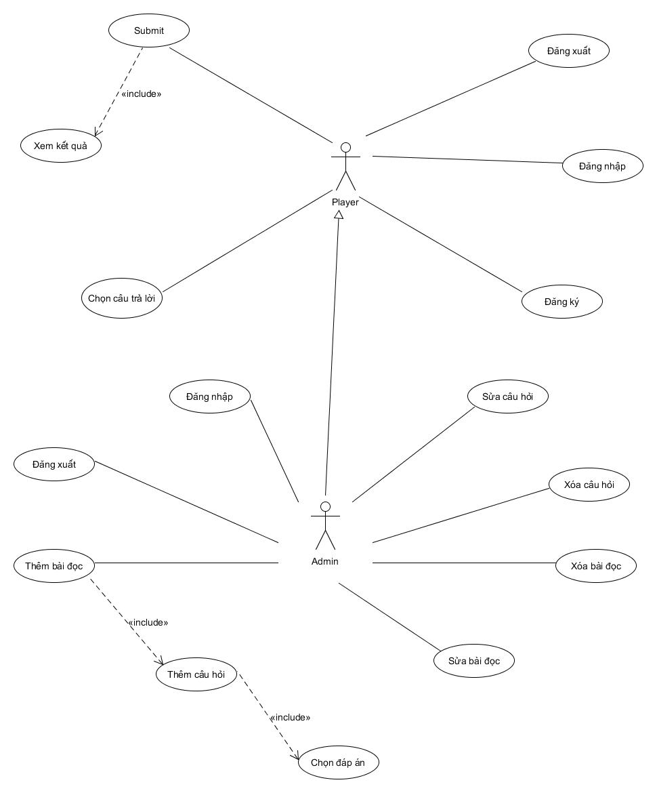

#### Đặc tả Use Case

* + 1. ***Đặc tả Use Case 1***

|  |  |
| --- | --- |
| ***Use case ID*** | **U001** |
| *Tên Use Case* | Đăng nhập tài khoản |
| *Tóm tắt* | Admin hoặc player đăng nhập tài khoản |
| *Tác nhân* | Người dùng |
| *Điều kiện tiên quyết* | Thông tin đăng nhập phải chính xác |
| *Kết quả* | Người dùng đăng nhập vào hệ thống |
| *Kịch bản chính* | 1. Người dùng nhập thông tin đăng nhập 2. Hệ thống xác minh tài khoản đăng nhập 3. Người dùng đăng nhập thành công 4. Kết nối đến Dashboard hoặc trang quản lý trò chơi |
| *Kịch bản phụ* | Thông tin người dùng nhập vào không hợp lệ   1. Hệ thống thông báo những thông tin nào không hợp lệ 2. Hệ thống yêu cầu người dùng nhập lại chính xác |
| *Ràng buộc phi chức năng* | Giao diện trang đăng nhập phải khách quan và dễ sử dụng  Thời gian xử lý thông tin phải nhanh chóng |

* + 1. ***Đặc tả Use Case 2***

|  |  |
| --- | --- |
| ***Use case ID*** | **U002** |
| *Tên Use Case* | Đăng xuất tài khoản |
| *Tóm tắt* | Người dùng đăng xuất tài khoản |
| *Tác nhân* | Người dùng |
| *Điều kiện tiên quyết* | Mọi tiến trình phải kết thúc trước  Người dùng chấp nhận hủy bỏ công việc hiện tại để đăng xuất |
| *Kết quả* | Người dùng đăng xuất khỏi hệ thống |
| *Kịch bản chính* | 1. Người dùng đăng xuất 2. Hệ thống ngắt kết nối với Admin |
| *Kịch bản phụ* | Admin muốn đăng xuất nhưng còn đang dang dở công việc hiện tại   1. Hệ thống thông báo việc đăng xuất sẽ hủy bỏ công việc hiện tại 2. Hệ thống sẽ đăng xuất hay không tùy theo lựa chọn của Admin |
| *Ràng buộc phi chức năng* | Giao diện trang đăng nhập phải khách quan và dễ sử dụng  Thời gian xử lý thông tin phải nhanh chóng |

* + 1. ***Đặc tả Use Case 3***

|  |  |
| --- | --- |
| ***Use case ID*** | **U003** |
| *Tên Use Case* | Thêm câu hỏi |
| *Tóm tắt* | Admin thêm câu hỏi của trò chơi |
| *Tác nhân* | Admin |
| *Điều kiện tiên quyết* | Câu hỏi phải có 4 câu trả lời  Phải đăng nhập quyền admin |
| *Kết quả* | Câu hỏi được tạo ra theo người dùng |
| *Kịch bản chính* | 1. Admin thêm câu hỏi 2. Admin nhập các thông tin của câu hỏi |
| *Kịch bản phụ* | * Admin để trống thông tin câu hỏi   Hệ thống thông báo yêu cầu host nhập thông tin câu hỏi |
| *Ràng buộc phi chức năng* | Giao diện trang đăng nhập phải khách quan và dễ sử dụng  Thời gian xử lý thông tin phải nhanh chóng |

* + 1. ***Đặc tả Use Case 4***

|  |  |
| --- | --- |
| ***Use case ID*** | **U004** |
| *Tên Use Case* | Chọn đáp án |
| *Tóm tắt* | Admin chọn đáp án đúng cho câu hỏi |
| *Tác nhân* | Admin |
| *Điều kiện tiên quyết* | Phải có 1 đáp án đúng  Phải đăng nhập quyền admin |
| *Kết quả* | Câu hỏi được gán đáp án đúng |
| *Kịch bản chính* | 1. Admin gán câu trả lời đúng 2. Hệ thống xác nhận câu trả lời chính xác |
| *Kịch bản phụ* | * Admin không gán đáp án đúng * Hệ thống yêu cầu Admin phải chọn câu trả lời đúng |
| *Ràng buộc phi chức năng* | Giao diện trang đăng nhập phải khách quan và dễ sử dụng  Thời gian xử lý thông tin phải nhanh chóng |

* + 1. ***Đặc tả Use Case 5***

|  |  |
| --- | --- |
| ***Use case ID*** | **U005** |
| *Tên Use Case* | Sửa câu hỏi |
| *Tóm tắt* | Admin sửa thông tin câu hỏi |
| *Tác nhân* | Admin |
| *Điều kiện tiên quyết* | Phải đăng nhập quyền admin  Câu hỏi phải được tạo ra trước |
| *Kết quả* | Thông tin câu hỏi được sửa đổi |
| *Kịch bản chính* | 1. Admin sửa câu hỏi 2. Admin nhập thông tin thay đổi 3. Hệ thống xác nhận câu hỏi |
| *Kịch bản phụ* | 1. Admin để trống thông tin câu hỏi   Hệ thống thông báo yêu cầu host nhập thông tin câu hỏi   1. Admin sửa câu hỏi đang được sử dụng trong phòng   Hệ thống thông báo câu hỏi không được phép sửa trừ khi Admin dừng cuộc chơi trước |
| *Ràng buộc phi chức năng* | Giao diện trang đăng nhập phải khách quan và dễ sử dụng  Thời gian xử lý thông tin phải nhanh chóng |

* + 1. ***Đặc tả Use Case 6***

|  |  |
| --- | --- |
| ***Use case ID*** | **U006** |
| *Tên Use Case* | Xóa câu hỏi |
| *Tóm tắt* | Admin xóa câu hỏi |
| *Tác nhân* | Admin |
| *Điều kiện tiên quyết* | Câu hỏi phải được tạo ra trước |
| *Kết quả* | Câu hỏi được xóa |
| *Kịch bản chính* | 1. Admin xóa câu hỏi 2. Hệ thống xác nhận việc xóa câu hỏi |
| *Kịch bản phụ* | 1. Admin để trống thông tin câu hỏi   Hệ thống thông báo yêu cầu host nhập thông tin câu hỏi   1. Admin sửa câu hỏi đang được sử dụng trong phòng   Hệ thống thông báo câu hỏi không được phép sửa trừ khi host dừng cuộc chơi trước |
| *Ràng buộc phi chức năng* | Giao diện trang đăng nhập phải khách quan và dễ sử dụng  Thời gian xử lý thông tin phải nhanh chóng |

* + 1. ***Đặc tả Use Case 7***

|  |  |
| --- | --- |
| ***Use case ID*** | **U007** |
| *Tên Use Case* | Chọn câu trả lời |
| *Tóm tắt* | Người chơi chọn câu trả lời |
| *Tác nhân* | Người chơi |
| *Điều kiện tiên quyết* | Người chơi phải đăng nhập vào trang web |
| *Kết quả* | Trò chơi bắt đầu |
| *Kịch bản chính* | * + - 1. Người chơi trọn 1 trong 4 câu trả lời       2. Hệ thống xác nhận câu trả lời |
| *Kịch bản phụ* | * Người chơi bỏ câu hỏi   Hệ thống yêu cầu trả lời câu đã bỏ qua |
| *Ràng buộc phi chức năng* | ``` |

* + 1. ***Đặc tả Use Case 8***

|  |  |
| --- | --- |
| ***Use case ID*** | **U008** |
| *Tên Use Case* | Chọn đáp án |
| *Tóm tắt* | Admin chọn đáp án |
| *Tác nhân* | Admin |
| *Điều kiện tiên quyết* |  |
| *Kết quả* | Đáp án được tạo ra |
| *Kịch bản chính* | * + - 1. Admin chọn đáp án       2. Hệ thống ghi nhận đáp án |
| *Kịch bản phụ* | * Admin không chọn đáp án   Hệ thống yêu cầu admin chọn đáp án |
| *Ràng buộc phi chức năng* | Giao diện trang đăng nhập phải khách quan và dễ sử dụng  Thời gian xử lý thông tin phải nhanh chóng |

* + 1. ***Đặc tả Use Case 9***

|  |  |
| --- | --- |
| ***Use case ID*** | **U009** |
| *Tên Use Case* | Submit |
| *Tóm tắt* | Người chơi submit, kết thúc phần chơi |
| *Tác nhân* | Người chơi |
| *Điều kiện tiên quyết* |  |
| *Kết quả* | Câu trả lời đúng được người chơi chọn |
| *Kịch bản chính* | * + - 1. Người chơi chọn submit       2. Trang web đưa người chơi đến trang kết quả |
| *Kịch bản phụ* |  |
| *Ràng buộc phi chức năng* | Giao diện trang đăng nhập phải khách quan và dễ sử dụng  Thời gian xử lý thông tin phải nhanh chóng |

* + 1. ***Đặc tả Use Case 10***

|  |  |
| --- | --- |
| ***Use case ID*** | **U010** |
| *Tên Use Case* | Thêm bài đọc |
| *Tóm tắt* | Admin thêm bài đọc |
| *Tác nhân* | Admin |
| *Điều kiện tiên quyết* | Bài đọc bắt buộc phải có thông tin  Phải đăng nhập quyền admin |
| *Kết quả* | Bài đọc được tạo ra bởi admin |
| *Kịch bản chính* | 1. Admin thêm câu hỏi  2.Admin nhập các thông tin của bài đọc |
| *Kịch bản phụ* | * Admin để trống thông tin bài đôc   Hệ thống thông báo yêu cầu admin nhập lại thông tin bài đọc |
| *Ràng buộc phi chức năng* | Giao diện trang đăng nhập phải khách quan và dễ sử dụng  Thời gian xử lý thông tin phải nhanh chóng |

* + 1. ***Đặc tả Use Case 11***

|  |  |
| --- | --- |
| ***Use case ID*** | **U011** |
| *Tên Use Case* | Sửa bài đọc |
| *Tóm tắt* | Admin sửa thông tin bài đọc |
| *Tác nhân* | Admin |
| *Điều kiện tiên quyết* | Bài đọc phải được tạo ra trước  Phải đăng nhập quyền admin |
| *Kết quả* | Thông tin bài đọc được sửa đổi |
| *Kịch bản chính* | * + - 1. Admin sửa câu hỏi       2. Admin nhập thông tin thay đổi       3. Hệ thống xác nhận bài đọc |
| *Kịch bản phụ* | 1. Admin để trống thông tin bài đọc   Hệ thống thông báo yêu cầu host nhập thông tin câu hỏi   1. Admin sửa bài đọc đang được sử dụng trong phòng   Hệ thống thông báo bài đọc không được phép sửa trừ khi host dừng cuộc chơi trước |
| *Ràng buộc phi chức năng* | Giao diện trang đăng nhập phải khách quan và dễ sử dụng  Thời gian xử lý thông tin phải nhanh chóng |

* + 1. ***Đặc tả Use Case 12***

|  |  |
| --- | --- |
| ***Use case ID*** | **U012** |
| *Tên Use Case* | Xóa bài đọc |
| *Tóm tắt* | Admin xóa bài đọc |
| *Tác nhân* | Admin |
| *Điều kiện tiên quyết* | Bài đọc phải được tạo ra trước  Phải đăng nhập quyền admin |
| *Kết quả* | Bài đọc được xóa |
| *Kịch bản chính* | * Admin xóa bài đọc   Hệ thống xác nhận việc xóa bài đọc |
| *Kịch bản phụ* | 1. Admin để trống thông tin bài đọc   Hệ thống thông báo yêu cầu host nhập thông tin bài đọc   1. Admin sửa bài đọc đang được sử dụng trong phòng   Hệ thống thông báo bài đọc không được phép sửa trừ khi host dừng cuộc chơi trước |
| *Ràng buộc phi chức năng* | Giao diện trang đăng nhập phải khách quan và dễ sử dụng  Thời gian xử lý thông tin phải nhanh chóng |

* + 1. ***Đặc tả Use Case 13***

|  |  |
| --- | --- |
| ***Use case ID*** | **U013** |
| *Tên Use Case* | Đăng ký tài khoản |
| *Tóm tắt* | Người dùng đăng ký tài khoản |
| *Tác nhân* | Người dùng |
| *Điều kiện tiên quyết* | Thông tin đăng ký phải chính xác |
| *Kết quả* | Tài khoản của player được tạo ra |
| *Kịch bản chính* | * + - 1. Người dùng đăng ký tài khoản       2. Hệ thống xác nhận và lưu trữ tài khoản |
| *Kịch bản phụ* | Thông tin đăng ký không hợp lệ   1. Hệ thống thông báo thông tin nào không hợp lệ 2. Hệ thống yêu cầu người dùng nhập lại chính xác |
| *Ràng buộc phi chức năng* | Giao diện trang đăng nhập phải khách quan và dễ sử dụng  Thời gian xử lý thông tin phải nhanh chóng |

* + 1. ***Đặc tả Use Case 14***

|  |  |
| --- | --- |
| ***Use case ID*** | **U014** |
| *Tên Use Case* | Chọn bài đọc |
| *Tóm tắt* | Người chơi chọn bài đọc cho câu hỏi |
| *Tác nhân* | Người chơi |
| *Điều kiện tiên quyết* | Phải đăng nhập quyền player |
| *Kết quả* | Bài đọc được chọn ra |
| *Kịch bản chính* | * + - 1. Người chơi chọn bài đọc       2. Hệ thống output các câu hỏi cho bài đọc |
| *Kịch bản phụ* |  |
| *Ràng buộc phi chức năng* | Giao diện trang đăng nhập phải khách quan và dễ sử dụng  Thời gian xử lý thông tin phải nhanh chóng |

***4.2.15 Đặc tả Use Case 15***

|  |  |
| --- | --- |
| ***Use case ID*** | **U015** |
| *Tên Use Case* | Xem kết quả |
| *Tóm tắt* | Người chơi xem kết quả phần chơi |
| *Tác nhân* | Người chơi |
| *Điều kiện tiên quyết* | Người chơi phải hoàn thành phần chơi trước |
| *Kết quả* | Bài đọc được chọn ra |
| *Kịch bản chính* | * + - 1. Người chơi xem kết quả       2. Hệ thống output kết quả của người chơi |
| *Kịch bản phụ* |  |
| *Ràng buộc phi chức năng* | Giao diện trang đăng nhập phải khách quan và dễ sử dụng  Thời gian xử lý thông tin phải nhanh chóng |

# Giao diện project

***5.1 Trang chủ***

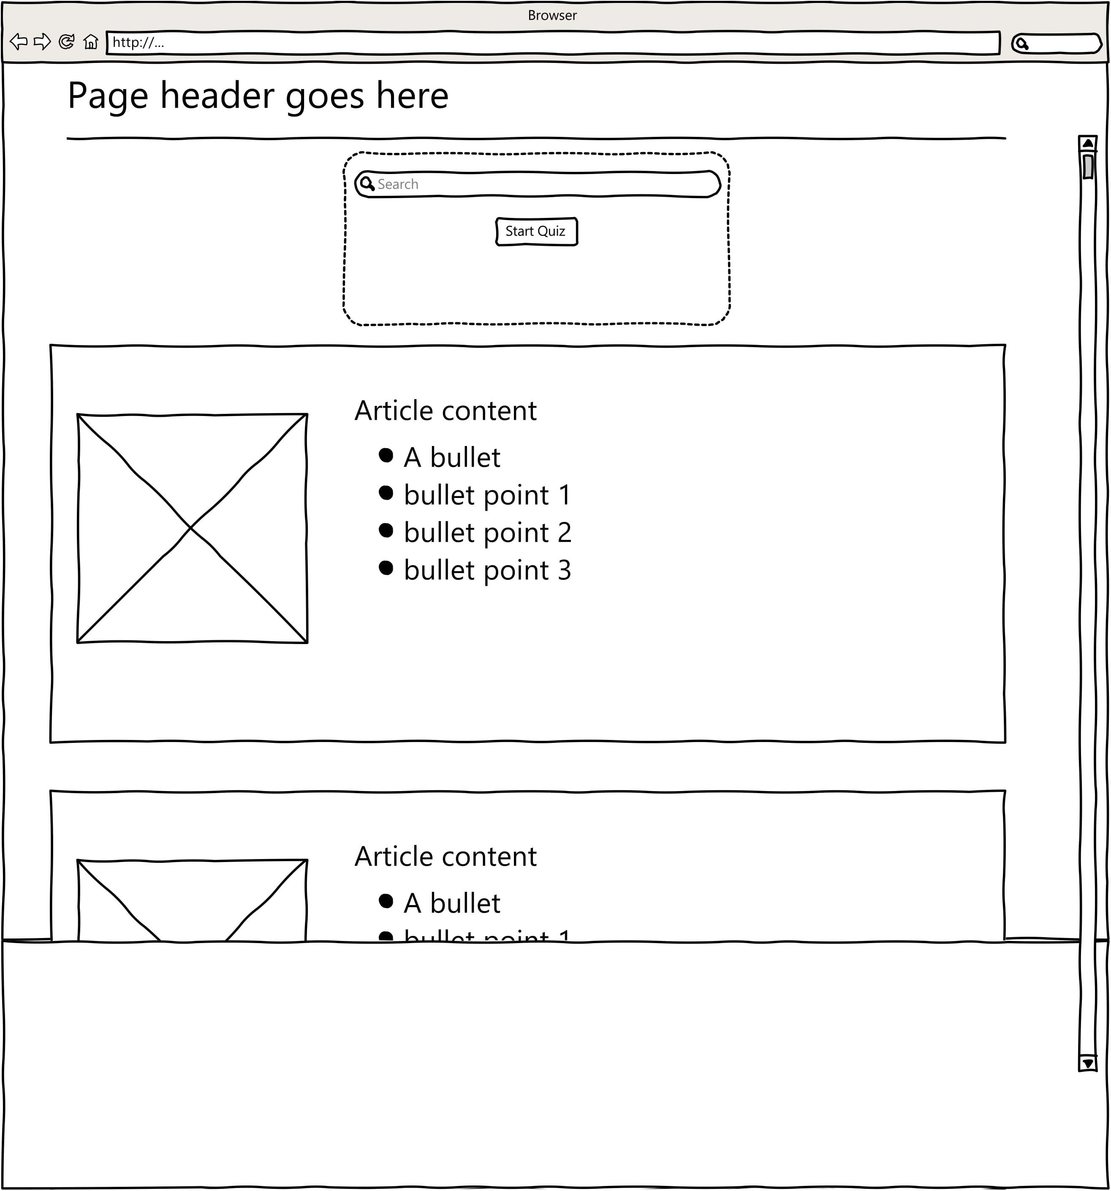

***5.2 Trang đăng nhập***

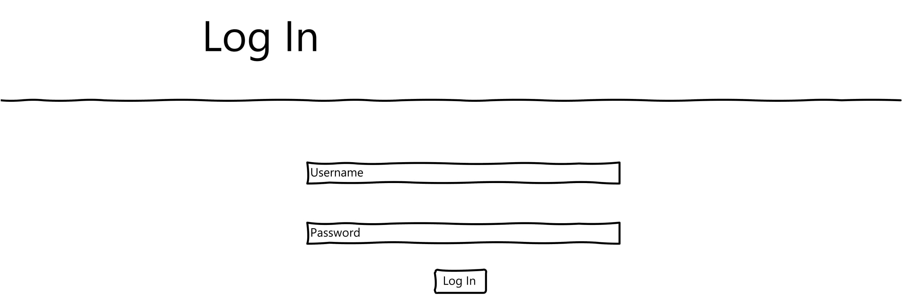

***5.3 Trang thông tin***

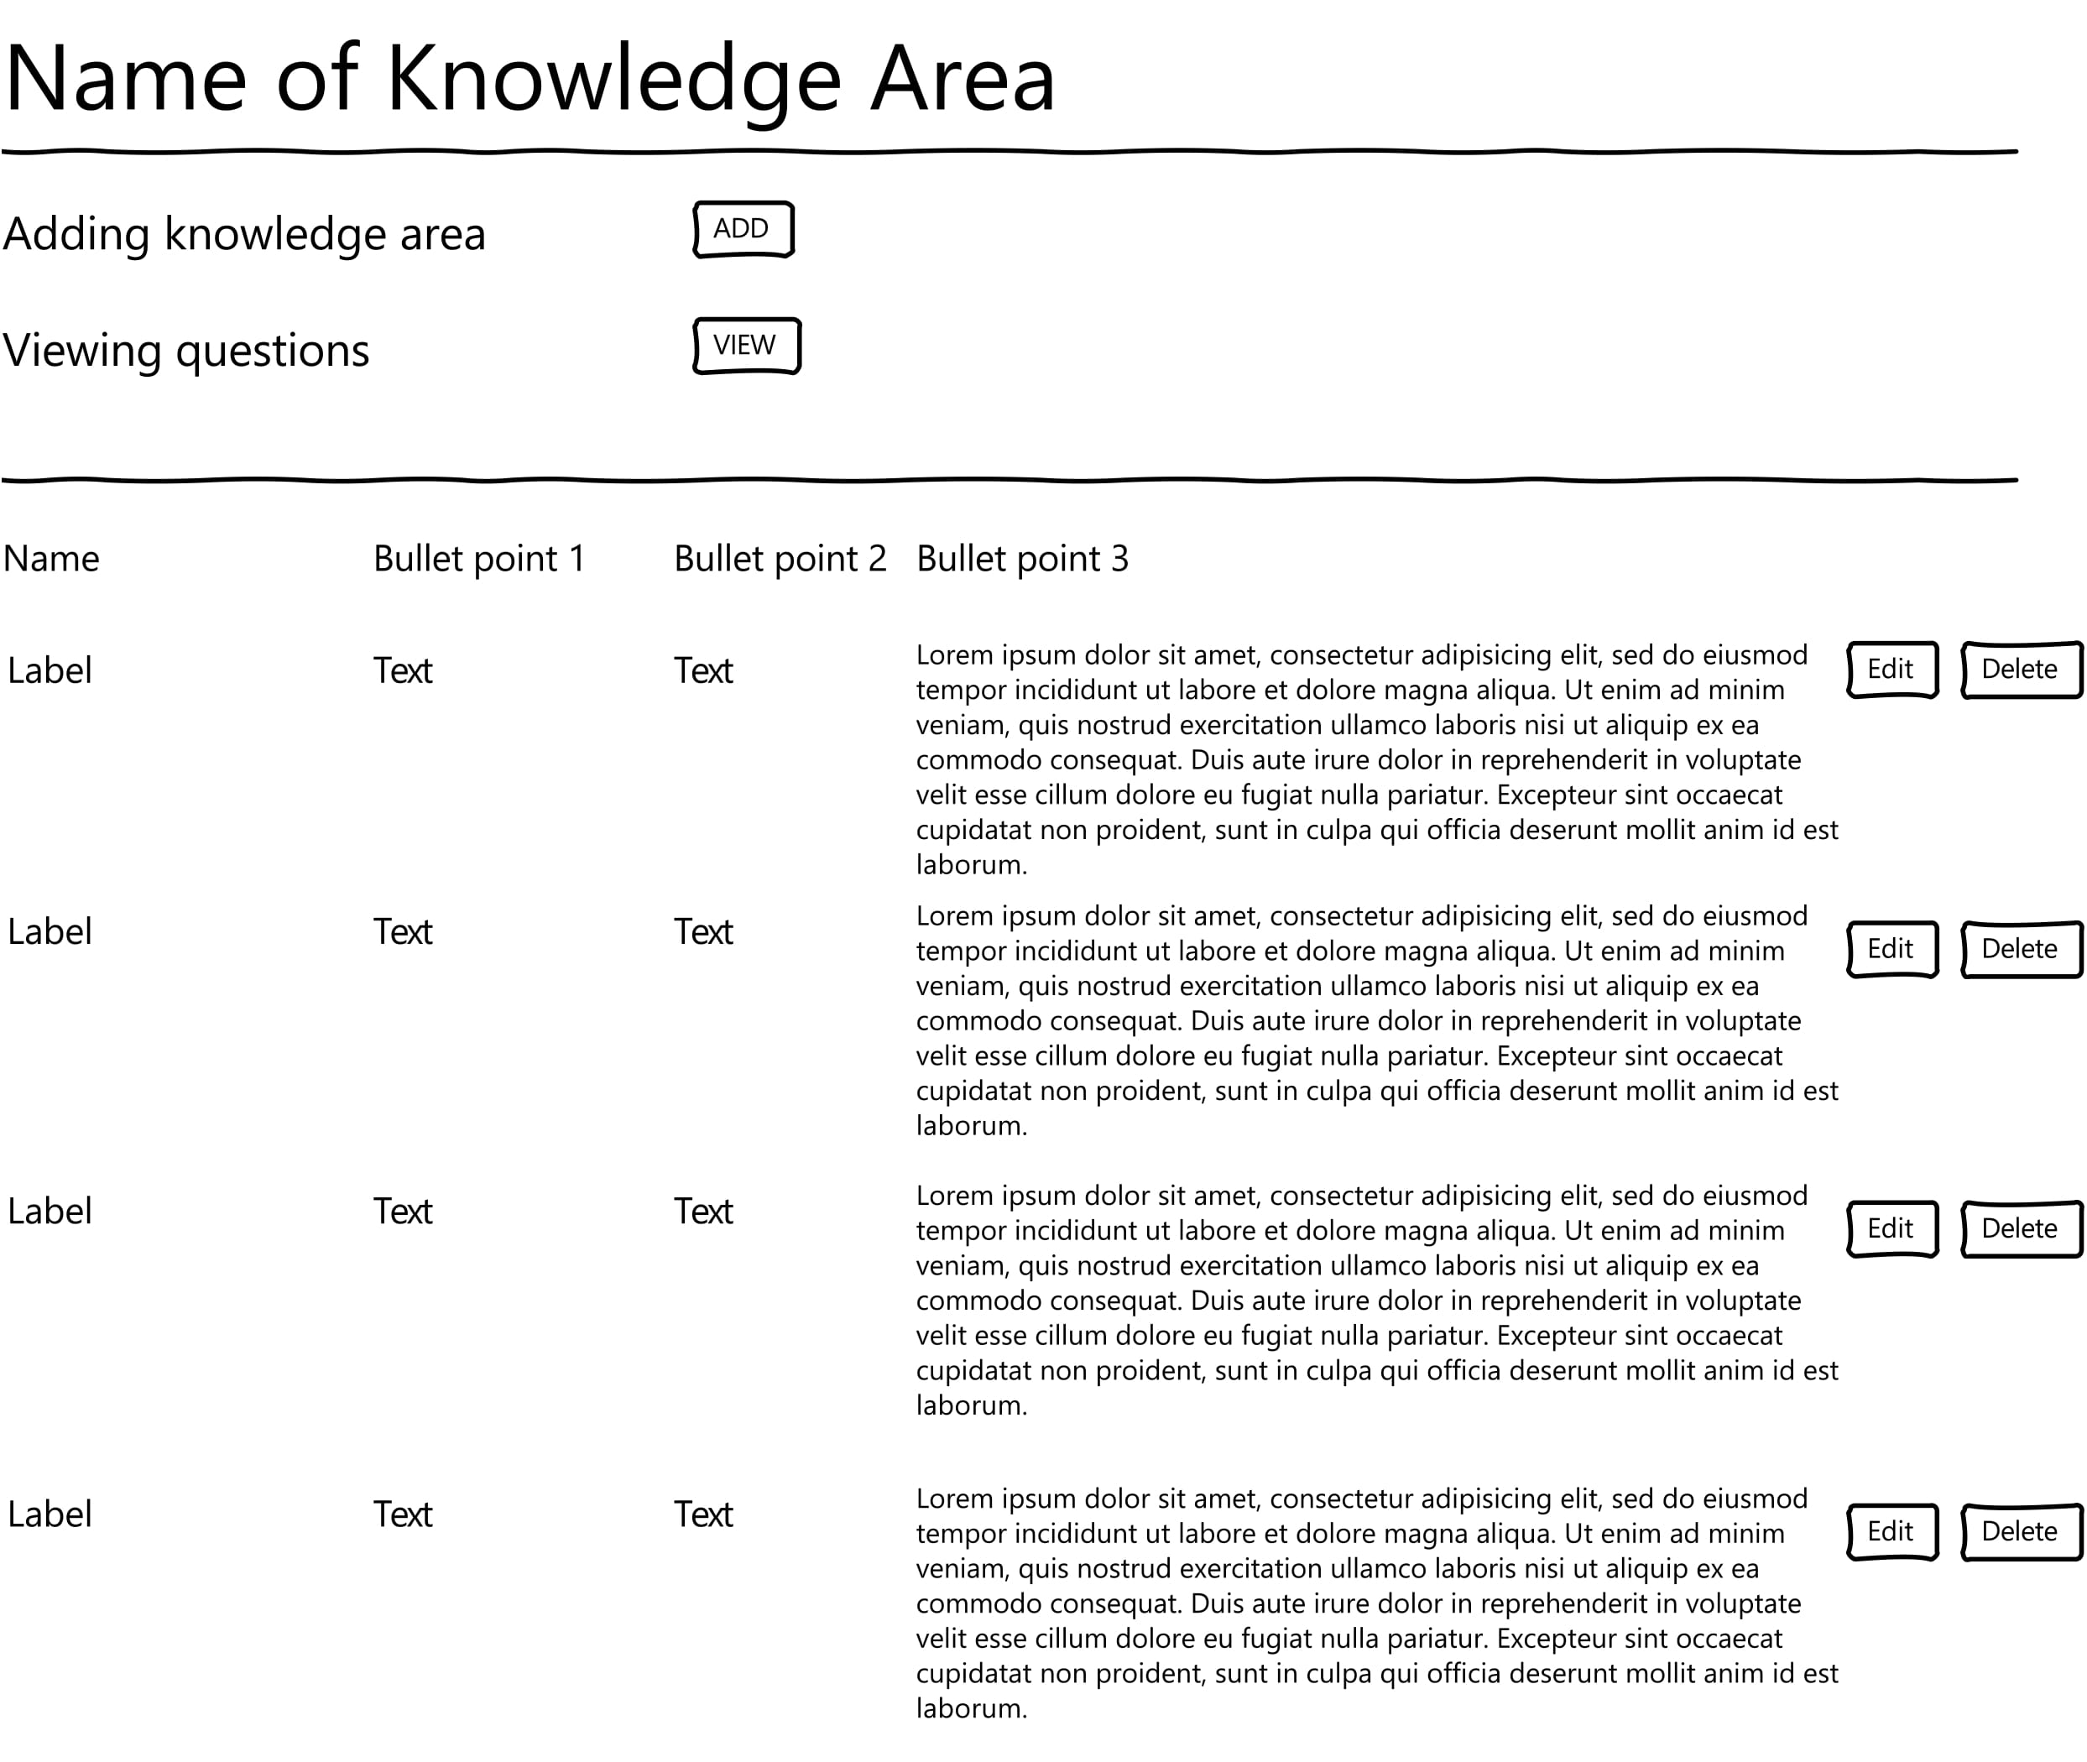

***5.4 Trang thêm thông tin***

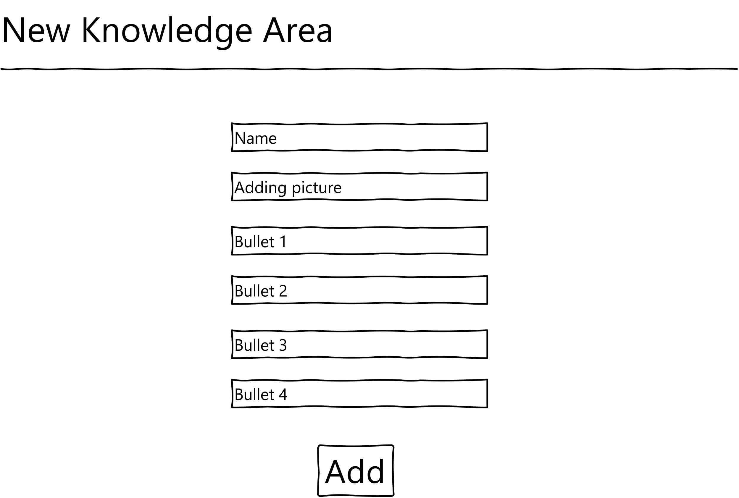

***5.5 Trang thêm câu hỏi***

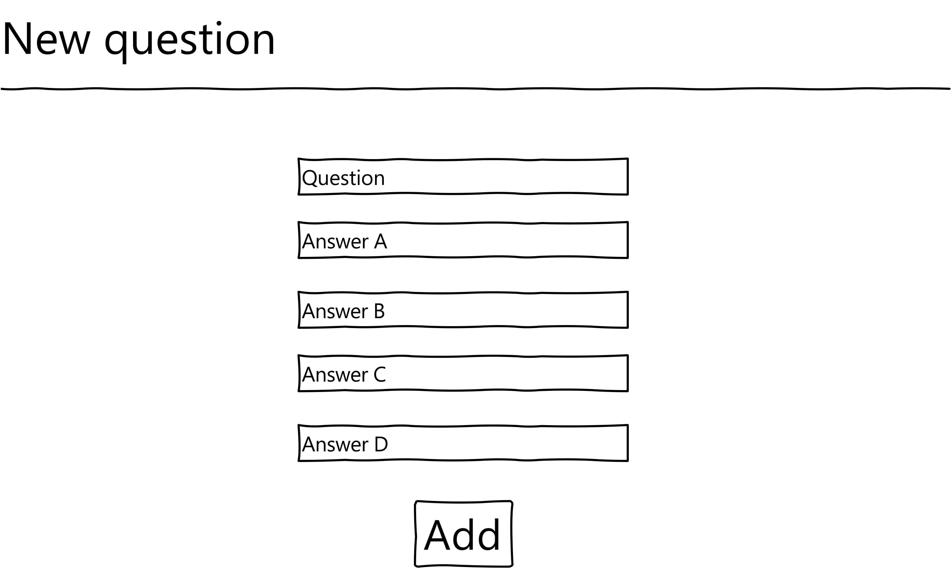

***5.6 Trang quản lý câu hỏi***

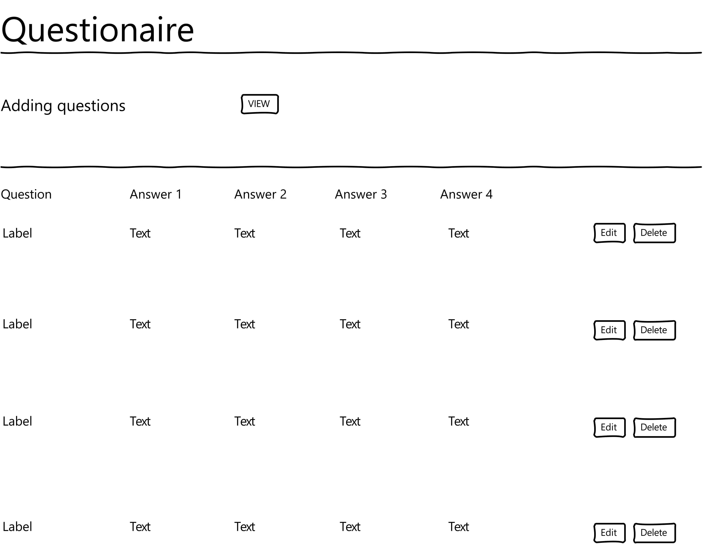

***5.7 Trang trò chơi***

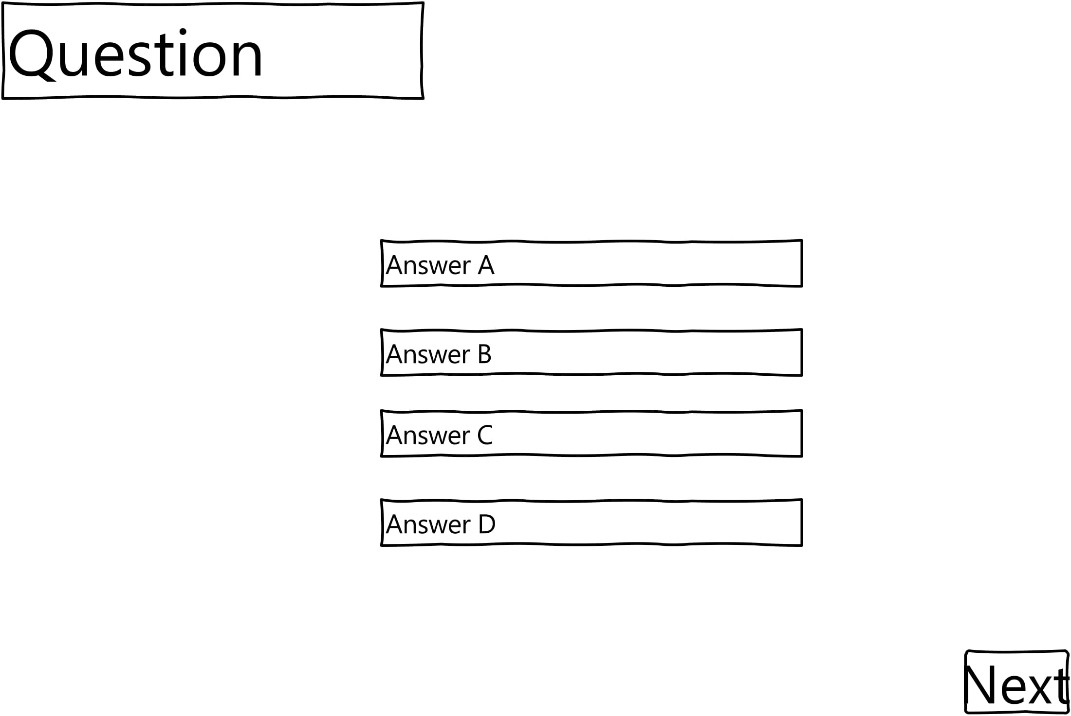

# Kiểm thử

## *Danh sách các test case:*

Các test case dưới đây dựa trên hiện trạng hiện tại của project

|  |  |
| --- | --- |
| **STT** | **Tên test case** |
| 1  2  3  4  5  6  7  8  9  10  11  12  13  14  15  16  17  18 | Đăng nhập không thành công  Đăng nhập thành công  Đăng xuất  Chọn câu trả lời  Xem kết quả  Thêm bài đọc mới thành công  Thêm bài đọc mới không thành công  Thêm câu hỏi mới thành công  Thêm câu hỏi mới không thành công  Cập nhật bài đọc thành công  Cập nhật bài đọc không thành công  Cập nhật câu hỏi thành công  Cập nhật câu hỏi không thành công  Xóa bài đọc  Xóa câu hỏi  Đăng ký thành công  Đăng ký không thành công  Bỏ chọn đáp án |

## *Các test case:*

### Test case 1

|  |  |
| --- | --- |
| ***Test case*** | **Đăng nhập không thành công** |
| *Related Use case* | Đăng nhập |
| *Context* | Đăng nhập với quyền admin |
| *Input Data* | Để trống hoặc nhập sai id và password |
| *Expected Output* | * Hiện thông báo “Sai thông tin đăng nhập. Yêu cầu người dùng nhập lại” nếu người dùng nhập sai * Hiện thông báo “Vui long nhập id (password)” nếu người dùng để trống id hoặc password |
| *Actual Output* | Dẫn người dùng sang trang quản lý |
| *Status* | Thành công |
| *Test steps* | * + - 1. Nhập id và password       2. Nhấn “LOG IN” |

### Test case 2

|  |  |
| --- | --- |
| ***Test case*** | **Đăng nhập thành công** |
| *Related Use case* | Đăng nhập |
| *Context* | Đăng nhập với quyền admin |
| *Input Data* | id và password |
| *Expected Output* | Dẫn người dùng sang trang quản lý |
| *Actual Output* | Dẫn người dùng sang trang quản lý |
| *Status* | Thành công |
| *Test steps* | Nhập id và password  Nhấn “LOG IN” |

### Test case 3

|  |  |
| --- | --- |
| ***Test case*** | **Chức năng bắt đầu trò chơi** |
| *Related Use case* | Đăng xuất |
| *Context* | Ngưởi dùng đăng xuất tài khoản |
| *Input Data* | Nhấn “Sign out” |
| *Expected Output* | Hiện thông báo “Đăng xuất thành công”  Dẫn người dùng sang trang chủ |
| *Actual Output* | Hiện thông báo “Đăng xuất thành công”  Dẫn người dùng sang trang chủ |
| *Status* | Thành công |
| *Test steps* | Nhấn “Sign out” |

### Test case 4

|  |  |
| --- | --- |
| ***Test case*** | **Chọn câu trả lời** |
| *Related Use case* | Chọn đáp án |
| *Context* | Người chơi chọn đáp án |
| *Input Data* | Câu trả lời của người chơi |
| *Expected Output* | Câu trả lời được highlight |
| *Actual Output* | Câu trả lời được highlight |
| *Status* | Thành công |
| *Test steps* | Chọn đáp án |

### Test case 5

|  |  |
| --- | --- |
| ***Test case*** | **Xem kết quả** |
| *Related Use case* | Submit |
| *Context* | Người chơi kết thúc trò chơi rồi xem kết quả |
| *Input Data* | Nhấn “Submit” |
| *Expected Output* | Dẫn người dùng sang trang kết quả |
| *Actual Output* | Dẫn người dùng sang trang kết quả |
| *Status* | Thành công |
| *Test steps* | Nhấn “Submit” |

### Test case 6

|  |  |
| --- | --- |
| ***Test case*** | **Thêm bài đọc mới thành công** |
| *Related Use case* | Thêm bài đọc mới |
| *Context* | Admin thêm bài đọc mới |
| *Input Data* | Thông tin bài đọc  Nhấn “ADD” |
| *Expected Output* | Hiện thông báo “Thêm bài đọc thành công” |
| *Actual Output* | Hiện thông báo “Thêm bài đọc thành công” |
| *Status* | Thành công |
| *Test steps* | 1. Nhập vào thông tin bài đọc 2. Nhấn “ADD” |

### Test case 7

|  |  |
| --- | --- |
| ***Test case*** | **Thêm bài đọc mới không thành công** |
| *Related Use case* | Thêm bài đọc mới |
| *Context* | Admin thêm bài đọc mới |
| *Input Data* | Để trống thông tin bài đọc |
| *Expected Output* | Hiện thông báo “Vui lòng nhập thông tin bài đọc” |
| *Actual Output* | Hiện thông báo “Thêm bài đọc thành công” |
| *Status* | Thất bại |
| *Test steps* | 1. Bỏ trống phần thông tin bài đọc 2. Nhấn “ADD” |

### Test case 8

|  |  |
| --- | --- |
| ***Test case*** | **Thêm câu hỏi mới thành công** |
| *Related Use case* | Thêm câu hỏi mới |
| *Context* | Admin thêm câu hỏi mới |
| *Input Data* | Thông tin câu hỏi  Nhấn “ADD” |
| *Expected Output* | Hiện thông báo “Thêm câu hỏi thành công” |
| *Actual Output* | Hiện thông báo “Thêm câu hỏi thành công” |
| *Status* | Thành công |
| *Test steps* | 1. Nhập vào thông tin câu hỏi 2. Nhấn “ADD” |

### Test case 9

|  |  |
| --- | --- |
| ***Test case*** | **Thêm câu hỏi mới không thành công** |
| *Related Use case* | Thêm câu hỏi mới |
| *Context* | Admin thêm câu hỏi mới |
| *Input Data* | Để trống thông tin câu hỏi  Nhấn “ADD” |
| *Expected Output* | Hiện thông báo “Vui lòng nhập thông tin câu hỏi” |
| *Actual Output* | Hiện thông báo “Thêm câu hỏi thành công” |
| *Status* | Thất bại |
| *Test steps* | 1. Nhập vào thông tin câu hỏi 2. Nhấn “ADD” |

### Test case 10

|  |  |
| --- | --- |
| ***Test case*** | **Cập nhật bài đọc thành công** |
| *Related Use case* | Sửa bài đọc |
| *Context* | Admin sửa bài đọc |
| *Input Data* | Sửa thông tin bài đọc  Nhấn “EDIT” |
| *Expected Output* | Hiện thông báo “Cập nhật thành công” |
| *Actual Output* | Hiện thông báo “Cập nhật thành công” |
| *Status* | Thành công |
| *Test steps* | 1. Sửa thông tin bài đọc 2. Nhấn “EDIT” |

### Test case 11

|  |  |
| --- | --- |
| ***Test case*** | **Cập nhật bài đọc không thành công** |
| *Related Use case* | Sửa bài đọc |
| *Context* | Admin sửa bài đọc |
| *Input Data* | Để trống thông tin bài đọc  Nhấn “EDIT” |
| *Expected Output* | Hiện thông báo “Vui long nhập thông tin bài đọc” |
| *Actual Output* | Hiện thông báo “Cập nhật thành công” |
| *Status* | Thất bại |
| *Test steps* | 1. Sửa thông tin bài đọc 2. Nhấn “EDIT” |

### Test case 12

|  |  |
| --- | --- |
| ***Test case*** | **Cập nhật câu hỏi thành công** |
| *Related Use case* | Sửa câu hỏi |
| *Context* | Admin sửa câu hỏi |
| *Input Data* | Sửa thông tin câu hỏi  Nhấn “EDIT” |
| *Expected Output* | Hiện thông báo “Cập nhật thành công” |
| *Actual Output* | Hiện thông báo “Cập nhật thành công” |
| *Status* | Thành công |
| *Test steps* | 1. Sửa thông tin câu hỏi 2. Nhấn “EDIT” |

### Test case 13

|  |  |
| --- | --- |
| ***Test case*** | **Cập nhật câu hỏi không thành công** |
| *Related Use case* | Sửa câu hỏi |
| *Context* | Admin sửa câu hỏi |
| *Input Data* | Để trống thông tin câu hỏi  Nhấn “EDIT” |
| *Expected Output* | Hiện thông báo “Vui lòng nhập lại thông tin câu hỏi” |
| *Actual Output* | Hiện thông báo “Cập nhật thành công” |
| *Status* | Thất bại |
| *Test steps* | 1. Để trống thông tin câu hỏi 2. Nhấn “EDIT” |

### Test case 14

|  |  |
| --- | --- |
| ***Test case*** | **Xóa bài đọc** |
| *Related Use case* | Xóa bài đọc |
| *Context* | Admin xóa bài đọc |
| *Input Data* | Nhấn “DELETE” |
| *Expected Output* | Bài đọc bị xóa |
| *Actual Output* | Bài đọc bị xóa |
| *Status* | Thành công |
| *Test steps* | Nhấn “DELETE” |

### Test case 15

|  |  |
| --- | --- |
| ***Test case*** | **Xóa câu hỏi** |
| *Related Use case* | Xóa câu hỏi |
| *Context* | Admin xóa câu hỏi |
| *Input Data* | Nhấn “DELETE” |
| *Expected Output* | Câu hỏi bị xóa |
| *Actual Output* | Câu hỏi bị xóa |
| *Status* | Thành công |
| *Test steps* | Nhấn “DELETE” |

### Test case 16

|  |  |
| --- | --- |
| ***Test case*** | **Đăng ký không thành công** |
| *Related Use case* | Đăng ký |
| *Context* |  |
| *Input Data* | Để trống thông tin đăng ký  Nhấn “SIGN UP” |
| *Expected Output* | Hiện thông báo “Vui lòng nhập thông tin đăng ký” |
| *Actual Output* | Hiện thông báo “Vui lòng nhập thông tin đăng ký” |
| *Status* | Thành công |
| *Test steps* | 1. Nhập thông tin đăng ký 2. Nhấn “SIGN UP” |

### Test case 17

|  |  |
| --- | --- |
| ***Test case*** | **Đăng ký thành công** |
| *Related Use case* | Đăng ký |
| *Context* |  |
| *Input Data* | Thông tin đăng ký  Nhấn “SIGN UP” |
| *Expected Output* | Hiện thông báo “Đăng ký thành công” |
| *Actual Output* | Hiện thông báo “Đăng ký thành công” |
| *Status* | Thành công |
| *Test steps* | 1. Nhập thông tin đăng ký 2. Nhấn “SIGN UP” |

### Test case 18

|  |  |
| --- | --- |
| ***Test case*** | **Bỏ chọn đáp án** |
| *Related Use case* | Chọn đáp án |
| *Context* |  |
| *Input Data* | Thông tin đăng ký  Nhấn “SIGN UP” |
| *Expected Output* | Hiện thông báo “Đăng ký thành công” |
| *Actual Output* | Hiện thông báo “Đăng ký thành công” |
| *Status* | Thành công |
| *Test steps* | 1. Nhập thông tin đăng ký 2. Nhấn “SIGN UP” |